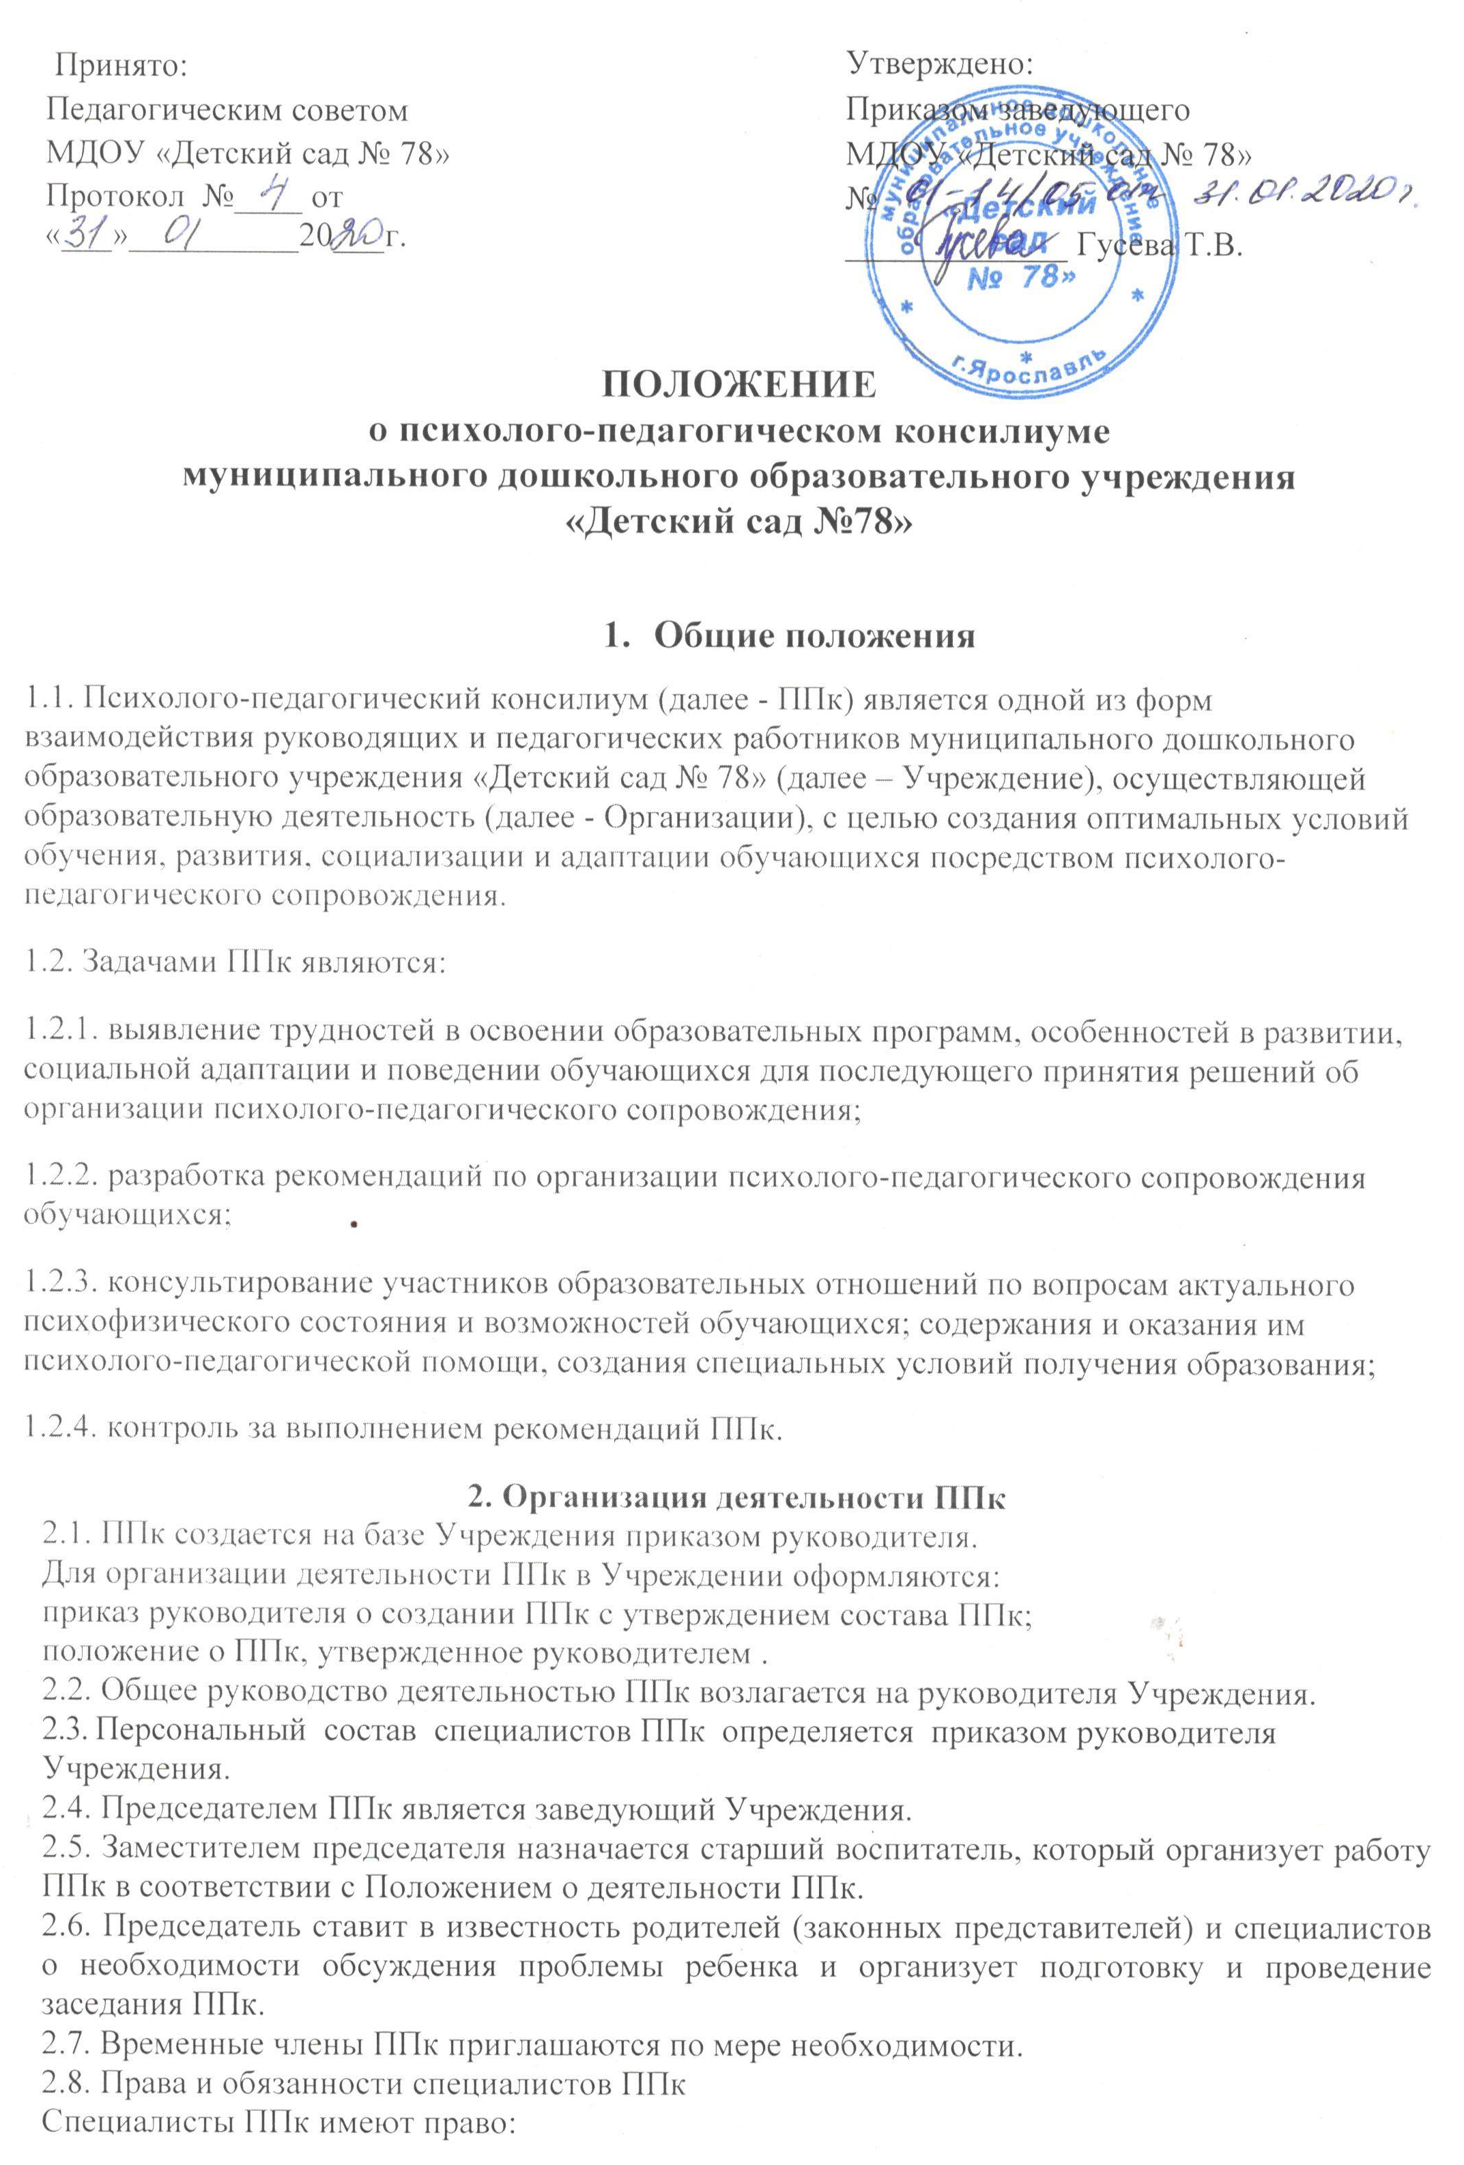
- Самостоятельно выбирать средства, оптимальные формы и методы работы с детьми и взрослыми, решать вопросы приоритетных направлений своей деятельности.
- Получать от заведующего Учреждения сведения информативно – правового и организационного характера, знакомиться с соответствующими документами.
- Обращаться за консультацией в образовательные, медицинские, специальные (коррекционные) учреждения, привлекать к работе ППк специалистов ПМПК.
2.9. Специалисты ППк обязаны:
- Рассматривать вопросы и принимать решения строго в рамках своей профессиональной компетенции.
- В решении вопросов исходить из интересов ребенка, задач его обучения, воспитания и развития, работать в соответствии с профессионально – этическими нормами, обеспечивая полную конфиденциальность получаемой информации.
- Принимать решения и вести работу в формах, исключающих возможность нанесения вреда здоровью (в т.ч. психологическому), чести и достоинству воспитанников, их родителей (законных представителей), педагогических работников.
- Оказывать помощь администрации, педагогическому коллективу Учреждения, всем участникам образовательного процесса в решении проблем, связанных с обеспечением полноценного развития, эмоционально – волевой сферы детей и индивидуального подхода к ребёнку
- Готовить подробное заключение о состоянии развития и здоровья воспитанников для представления на ПМПК.
2.10. Ответственность специалистов ППк
Специалисты ППк несут ответственность:
- За адекватность используемых диагностических и коррекционных методов работы
- Обоснованность рекомендации
- Конфиденциальность полученной при обследовании информации
- Соблюдение прав и свобод личности ребенка
- Ведение документации и ее сохранность.

2.11. Ход заседания фиксируется в протоколе.
Протокол ППк оформляется не позднее пяти рабочих дней после проведения заседания и подписывается всеми участниками заседания ППк.
2.12. Коллегиальное решение ППк, содержащее обобщенную характеристику обучающегося и рекомендации по организации психолого-педагогического сопровождения, фиксируются в заключении. Заключение подписывается всеми членами ППк в день проведения заседания и содержит коллегиальный вывод с соответствующими рекомендациями, которые являются основанием для реализации психолого-педагогического сопровождения обследованного обучающегося.
Коллегиальное заключение ППк доводится до сведения родителей (законных представителей) в день проведения заседания.
В случае несогласия родителей (законных представителей) обучающегося с коллегиальным заключением ППк они выражают свое мнение в письменной форме в соответствующем разделе заключения ППк, а образовательный процесс осуществляется по ранее определенному образовательному маршруту в соответствии с соответствующим федеральным государственным образовательным стандартом.
Коллегиальное заключение ППк доводится до сведения педагогических работников, работающих с обследованным обучающимся, и специалистов, участвующих в его психолого-педагогическом сопровождении, не позднее трех рабочих дней после проведения заседания.
2.13. При направлении обучающегося на психолого-медико-педагогическую комиссию (далее - ПМПК) оформляется Представление ППк на обучающегося.
Представление ППк на обучающегося для предоставления на ПМПК выдается родителям (законным представителям) под личную подпись.
3. Режим деятельности ППк
3.1. Периодичность проведения заседаний ППк определяется запросом Учреждения на обследование и организацию комплексного сопровождения обучающихся и отражается в графике проведения заседаний.
3.2. Заседания ППк подразделяются на плановые и внеплановые.
3.3. Плановые заседания ППк проводятся в соответствии с графиком проведения, но не реже одного раза в полугодие, для оценки динамики обучения и коррекции для внесения (при необходимости) изменений и дополнений в рекомендации по организации психолого-педагогического сопровождения обучающихся.
3.4. Внеплановые заседания ППк проводятся при зачислении нового обучающегося, нуждающегося в психолого-педагогическом сопровождении; при отрицательной (положительной) динамике обучения и развития обучающегося; при возникновении новых обстоятельств, влияющих на обучение и развитие обучающегося в соответствии с запросами родителей (законных представителей) обучающегося, педагогических и руководящих работников Учреждения; с целью решения конфликтных ситуаций и других случаях.
3.5. При проведении ППк учитываются результаты освоения содержания образовательной программы, комплексного обследования специалистами ППк, степень социализации и адаптации обучающегося.
На основании полученных данных разрабатываются рекомендации для участников образовательных отношений по организации психолого-педагогического сопровождения обучающегося.
3.6. Деятельность специалистов ППк осуществляется бесплатно.
3.7. Специалисты, включенные в состав ППк, выполняют работу в рамках основного рабочего времени, составляя индивидуальный план работы в соответствии с планом заседаний ППк, а также запросами участников образовательных отношений на обследование и организацию комплексного сопровождения обучающихся.
4. Проведение обследования
4.1. Процедура и продолжительность обследования ППк определяются исходя из задач обследования, а также возрастных, психофизических и иных индивидуальных особенностей обследуемого обучающегося.
4.2. Обследование обучающегося специалистами ППк осуществляется по инициативе родителей (законных представителей) или сотрудников Учреждения с письменного согласия родителей (законных представителей).
4.3. На период подготовки к ППк ведущий специалист представляет обучающегося на ППк и выходит с инициативой повторных обсуждений на ППк (при необходимости).
4.4. По данным обследования каждым специалистом составляется заключение и разрабатываются рекомендации.
На заседании ППк обсуждаются результаты обследования ребенка каждым специалистом, составляется коллегиальное заключение ППк.
4.5. Родители (законные представители) имеют право принимать участие в обсуждении результатов освоения содержания образовательной программы, комплексного обследования специалистами ППк, степени социализации и адаптации обучающегося.

5. Содержание рекомендаций ППк по организации
психолого-педагогического сопровождения обучающихся
5.1. Рекомендации ППк по организации психолого-педагогического сопровождения обучающегося с ограниченными возможностями здоровья конкретизируют, дополняют рекомендации ПМПК и могут включать в том числе:
разработку адаптированной основной общеобразовательной программы;
разработку индивидуального плана развития обучающегося;
адаптацию контрольно-измерительных материалов;
предоставление услуг тьютора, ассистента (помощника), оказывающего обучающемуся необходимую помощь, другие условия психолого-педагогического сопровождения в рамках компетенции Учреждения.
5.2. Рекомендации ППк по организации психолого-педагогического сопровождения обучающегося на основании медицинского заключения могут включать условия обучения, воспитания и развития, требующие организации обучения по индивидуальному плану развития, в том числе:
дополнительный выходной день;
организация дополнительной двигательной нагрузки в течение учебного дня снижение двигательной нагрузки;
предоставление дополнительных перерывов для приема пищи, лекарств;
другие условия психолого-педагогического сопровождения в рамках компетенции Учреждения.
5.3. Рекомендации ППк по организации психолого-педагогического сопровождения обучающегося, испытывающего трудности в освоении основных общеобразовательных программ, развитии и социальной адаптации могут включать в том числе:

проведение групповых и (или) индивидуальных коррекционно-развивающих и компенсирующих занятий с обучающимся;
разработку индивидуального плана развития обучающегося;
адаптацию контрольно-измерительных материалов;
профилактику асоциального (девиантного) поведения обучающегося;
другие условия психолого-педагогического сопровождения в рамках компетенции Учреждения.
5.4. Рекомендации по организации психолого-педагогического сопровождения обучающихся реализуются на основании письменного согласия родителей (законных представителей).

